第15课 调整与修饰图形
一、教材分析
本课教材内容是建立在上一课“复制”“粘贴”的基础之上，延伸了技能的拓展运用，实现不同文件间的“复制”与“粘贴”；同时，结合了“喷枪”和“文本”工具，进行综合运用、个性创作，达到调整与修饰图形的美化效果。
二、学情分析
本课的学习内容要实现不同文件间的复制，虽然学生在上节课刚学习了复制，但因为涉及两个窗口的运用操作，学生操作起来仍有一定难度。“喷枪”“文本”的操作相对简单，但是要实现灵活运用的美化效果，也存在一定难度。因此，本课教学过程中，鼓励学生勇于尝试，善于积累，培养好的习惯。
三、教学目标与要求
1. 学会不同文件间的“复制”与“粘贴”操作。
2. 学会使用“喷枪”“文本”工具。
3. 通过对图形的调整，进一步提升图形修饰能力。
四、教学重点与难点
1. 重点：学会不同文件间的“复制”“粘贴”操作，以及“喷枪”“文本”等工具的使用。
2. 难点：不同文件间的复制以及灵活运用“文本”工具，实现图文并茂的效果。
五、教学方法与手段
伙伴合作法、比较法、讲授法。
六、课时安排
安排1～2课时。
七、教学准备
多媒体课件、教学素材。
- 教学过程
- 谈话导入，揭示课题
课件出示：快乐家园(如图1所示)
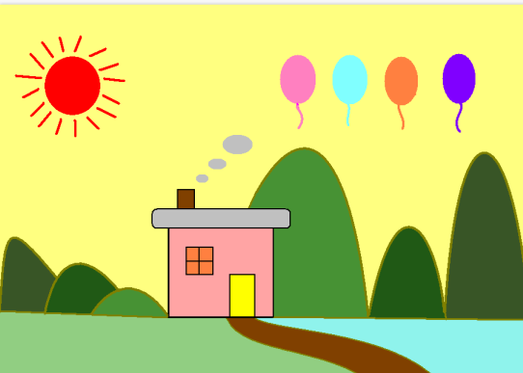
图1
学生观察，说一说还可以添加什么内容？
学生1：天空可以添加一些云朵。
学生2：草地可以画些花和小动物。
学生3：池塘里可以画上鸭子或鱼。
……
教师：如果画上我们同学建议的这些内容，整个画面一定会非常丰富、美观。
这些画面应该如何绘制呢？
今天我们一起来学习画图软件中调整与修饰图形的方法。（板书课题）
【设计意图】利用“快乐家园”的空白引起学生的共鸣，让学生感受作品的不足，讨论需要添加的内容，调动学生的想象力，激发学习兴趣，导入新课。
- 探究新知，掌握技能
1. 复制盆花。
教师：有同学建议草地上可以添加一些花草，我觉得非常棒。棒的原因有两点：第一，添加了花草，草地会更加生机勃勃；第二，上一节课我们刚画了盆花。
思考：有什么建议？
引导学生，把画过的盆花“移栽”在草地上。
在同一个画面，你会怎么做？如果在两个不同的窗口，又该如何做呢？
指导学生看教材实践，并反馈实践过程。
【设计意图】组织学生思考如何移栽“盆花”的同时，引导学生思考，同一个画面如何处理；再引出新知，激发学生看教材实践。学生因为有了实践的经验，再总结使用方法，就能轻松掌握操作要点和注意事项。
师生小结操作要点：
（1）需要打开“盆花”窗口和“快乐家园”窗口。
（2）复制前要进行选择。
（3）在“盆花”窗口复制，在“快乐家园”窗口粘贴。
（4）粘贴后，调整大小，透明处理，摆放到草地合适位置。
学生进一步完善操作。（教师将准备的小素材花、草、小动物等发放给学生）
鼓励学生完成“实践园”：画一条鱼、画一只鸭、画一只草地上散步的小动物等，添加到“快乐家园”中。
提示：要打开一个新的窗口创作，不仅方便画图，而且不会破坏“快乐家园”的画面。
组织对学生作品展示与评价。
师生交流：“探究屋”：了解“粘贴”和“粘贴来源”两者的区别。
2. 画草丛和白云。
教师：经过大家的努力，果然画面有生机了不少，唯独天空还有显得有些空乏，需要同学们去画一些白云修饰。
绘制白云用什么工具好呢？
能说一说为什么用喷枪吗？
组织学生打开一个新的画图文件，试一试喷枪工具，说一说喷枪的特点：
（1）有大有小，有疏有密。
（2）鼠标可以控制疏密和大小。
（3）喷枪绘制的图形若隐若现，有点朦胧美。
指导学生在“快乐家园”的天空添加白云。
教师补充介绍：喷枪可以绘制路边隐约可见的小花草。鼓励学生画一画。
【设计意图】喷枪的使用方法简单，但把握好有一定的难度。引导学生先在空白的画图区中感受，再来添加白云和花丛。通过铺垫，提升学生操作的成功率。
3. 添加标题。
教师：大家写作文的时候，都会给自己的文章添加一个醒目的标题。我们的绘画作品也需要一个画龙点睛的标题。
如何添加呢？
教师或学生做详细的过程演示：
（1）选择文本工具。
（2）在需要添加文本的地方拖出文字框。
（3）在出现的文本工具栏上，选择需要的文字字体、大小，设置好颜色。
（4）打开中文输入法，输入文字。
强调：确认完文字后，在文字框外单击鼠标确认。否则，文字框消失后，文字变化成图形，将无法更改大小和字体。
【设计意图】标题的添加有一定难度，由老师或学生来详细介绍，学生模仿起来简单易操作。
补充介绍：
（1）选择工具可以更改文字的位置。
（2）用颜色填充工具可以更改色彩。
组织学生添加标题。
师生讨论：文字工具栏上“透明”和“不透明”有什么效果。
4. 综合运用，个性创作。
组织学生完成“实践园”，个性创作“春节”。（教师准备一些春节素材）
- 总结提高
今天我们学习了哪些内容？
你觉得哪个操作对你来说挑战性最大？为什么？
你有什么好的建议要分享给大家？
不管哪种工具，哪种技巧，都是为了画出想要的画面、美丽的图画。希望同学合理运用学会的操作，创作自己的作品，相信你们一定会画得很棒。
【设计意图】梳理知识，渗透作品美化的意识。
（四）板书设计
调整与修饰图形
选定——复制——粘贴
喷枪——大小（锦上添花）
文字——位置（画龙点睛）

【教案设计：虞彩琴（南京市力学小学）】

